**ԻՆՖՈՐՄԱՏԻԿԱ ԵՎ**

**ՀԱՄԱԿԱՐԳՉԱՅԻՆ ԳԻՏՈՒԹՅՈՒՆ**

**ՑԱՆՑԻ ԱՎՏՈՄԱՏԻԶԱՑԻԱՅԻ ՎԵՐԼՈՒԾՈՒԹՅՈՒՆ ԵՎ ԻՐԱԿԱՆԱՑՈՒՄ ՑԱՆՑԱՅԻՆ ՎԻՐՏՈՒԱԼԱՑՄԱՆ ՄԻՋՈՑՈՎ**

**Արուսյակ Դավիթի Մանասյան**

Ճարտարապետության և Շինարարության Հայաստանի Ազգային Համալսարան,ք․ Երևան, ՀՀ

*arusikmanasyan99@gmail.com

Հետազոտական աշխատանքում քննարկվում է ցանցի ավտոմատիզացիան և դրա իրականացումը ցանցային վիրտուալացման միջոցով։ Հետազոտության նպատակն է գոյություն ունեցող ֆիզիկական ցանցի ավտոմատիզացիան, և դրա իրականացման համար առաջարկվել է վիրտուալացման տարբերակ։

**Բանալի բառեր․** ցանց, ավտոմատիզացիա, վիրտուալացում, SDN(Ծրագրա-կողմնորոշված ցանց), OpenDaylight(Ծրագրակազմ), OpenFlow(Արձանագրություն)։

# **Ներածություն**

Ինչքան մեծանում են ցանցին միացված սարքերի թիվը, այնքան մեծանում է դրանց օգտագործման անհարմարավետությունը և ծախսերը։ Եվ քանի դեռ ցանցային համակարգը չի ավտոմատացվել, այս խնդիրը լինելու է շարունակական։ Կազմակերպությունները մեծ թվով գումարներ են ծախսելու հզոր ցանցային սարքեր ձեռք բերելու համար, ցանցի ղեկավարումն էլ դրանից ավելի չի հեշտանալու։ Այդ իսկ պատճառով կատարվել է ցանցերի ավտոմատիզացիայի և վիրտուալացման ուսումնասիրություն, քննարկվել են դրանց ներկայիս կիրառությունները, առաջարկվել առկա խնդիրների լուծուման տարբերակներ

Քանի որ ցանցի թրաֆիկի ծավալը շարունակում է աճել, բիզնեսը գնալով ավելի մեծ կարիք ունի լայնածավալ ցանցերի կազմաձևման: Անցումը դեպի ամպային համակարգ շարունակվում է, ձեռնարկության հաճախորդները և նրանց հավելվածները ավելի ու ավելի են կախված ցանցի արդյունավետությունից, հետևաբար, ակնկալվում է, որ ցանցերը կունենան բարձր հուսալիություն՝ նվազագույն խափանումներով: Ցանցում սարքերի թվի աճին զուգընթաց մեծանում է դրանց միջև անխափան, ճկուն, արագ, արդյունավետ կապ ապահովելու անհրաժեշտությունը։ Դրա համար անհրաժեշտ է ձեռք բերել մեծ թվով ցանցային սարքեր, որոնք կլինեն որակով և կունենան մեծ հնարավորություններ ինչպիսիք են, օրինակ՝ մեծ հիշողությունը, շատ ինտերֆեյսները, հզոր պրոցեսորները, իսկ այս ամենը կապված է մեծ ծախսերի հետ, որն էլ ավտոմատիզացիա և վիրտուալացում հասկացությունների առաջացման հիմնական նախադրյալներից է:

Ծառայություններ մատուցողների համար ավտոմատիզացիան ցանցի ճկունությունն ու հուսալիությունը բարելավելու հիմնական ռազմավարությունն է՝ միաժամանակ վերահսկելով գործառնական և կապիտալ ծախսերը: Հետևաբար անհրաժեշտ է ավտոմատացնել ցանցային սարքավորումների հետ աշխատանքը։ Ավտոմատացնելով ամենօրյա ցանցային առաջադրանքները և գործառույթները, ինչպես նաև ավտոմատ մոնիթորինգով և հսկողությամբ կրկնվող գործընթացները՝ մեծանում է ցանցային ծառայությունների հասանելիությունը:

Ցանցի վիրտուալացման տեխնոլոգիաները վաղուց օգտագործվել են ՏՏ ենթակառուցվածքի կառուցման համար: Ցանկացած երթուղղիչ գրեթե որոշակի չափով աջակցում է ցանցի վիրտուալացման գործառույթներին՝ կարգավորում VLAN (վիրտուալ տեղական ցանց), VPN (վիրտուալ մասնավոր ցանց): Իսկ հիպերվիզորները օրինակ, կարող են վիրտուալացնել ֆիզիկական պորտերը և դրանք կիսել տասնյակ վիրտուալ մեքենաների միջև:

Մի շարք փորձագետներ ցանցային արդյունաբերության ներկա իրավիճակը բնութագրում են որպես «կրիտիկական և հեղափոխական»: Շուկայում գերիշխող փակ (գույքային) լուծումները ներկայացնում են ծրագրերի համար «սև արկղեր», իսկ տարբեր վաճառողների լուծումների փոխգործունակությունը լավագույն դեպքում ապահովվում է ինտերֆեյսի մակարդակում: Ցանցերը չափազանց բարդ են, ինչը դժվարացնում է դրանց մասշտաբավորումը, կառավարումը և հուսալիությունը: Ակնհայտ է, որ դա խոչընդոտում է դրանցում գործող ցանցերի և ծրագրերի հետագա զարգացմանը: Ուստի ստեղծվել են ցանցերի ավտոմատիզացիա իրականացնող մի շարք լուծումներ, որոնցից մեր հետազոտական աշխատանքում մենք խոսելու ենք SDN-ի մասին։

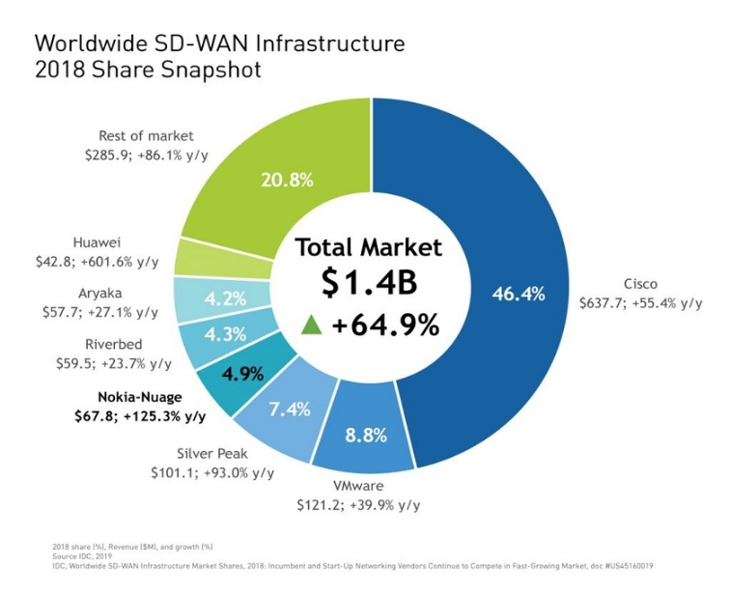

Նկ․1․ SD-WAN լուծումների խոշորագույն արտադրողները, ըստ IDC-ի <https://www.tadviser.ru/index.php/%D0%A1%D1%82%D0%B0%D1%82%D1%8C%D1%8F:SD-WAN_(Software_Defined)_%D0%9F%D1%80%D0%BE%D0%B3%D1%80%D0%B0%D0%BC%D0%BC%D0%BD%D0%BE-%D0%BE%D0%BF%D1%80%D0%B5%D0%B4%D0%B5%D0%BB%D1%8F%D0%B5%D0%BC%D0%B0%D1%8F_WAN-%D1%81%D0%B5%D1%82%D1%8C>

Այսօր ցանցային ավտոմատացման լուծումները թույլ են տալիս կատարել առաջադրանքների լայն շրջանակ, մասնավորապես՝ ցանցի պլանավորում և նախագծում, ներառյալ սցենարների պլանավորում և պահուստային կառավարում, սարքերի փորձարկում և կոնֆիգուրացիայի ստուգում, տեղակայված ֆիզիկական սարքերի և ծառայությունների սկզբնավորում, ինչպես նաև վիրտուալ սարքերի տեղակայում և տրամադրում, սարքերի, համակարգերի, ծրագրերի, ցանցի տոպոլոգիայի, թրաֆիկի և ծառայությունների հետ կապված ցանցային տվյալների հավաքագրում իրական ժամանակում, տվյալների վերլուծություն, ներառյալ ակտիվ արհեստական բանականության և մեքենայական ուսուցման վերլուծություն, ցանցի ներկայիս և ապագա վարքագծի վերաբերյալ պատկերացում կազմելու համար, ստուգել կոնֆիգուրացիայի համապատասխանությունը բոլոր ցանցային սարքերի և ծառայությունների ճիշտ շահագործումն ապահովելու պահանջներին, ծրագրային ապահովման թարմացում, ներառյալ անհրաժեշտության դեպքում ծրագրակազմի վերադարձ, ցանցային խնդիրների փակ հանգույցի ուղղում, ներառյալ անսարքությունների վերացումը, ինչպես նաև բարդ և դժվար հայտնաբերվող խափանումների ուղղումը, հաշվետվությունների, վահանակների, ահազանգերի և նախազգուշացումների մանրամասն վերլուծություն, անվտանգության պահանջների իրականացում, ցանցի և նրա ծառայությունների մոնիթորինգ՝ սպասարկման մակարդակը և հաճախորդների գոհունակությունը պահպանելու համար:

# **Ծրագրեր և մեթոդներ**

Հետազոտության մեթոդիկան ներառում է ցանցերի ոլորտում իմացաբանական հարցերի, ծրագրերի(OpenDaylight), արձանագրությունների (openflow) ուսումնասիրություն՝ օգտագործելով գիտական գրականություն, կատարելով հոդվածների ուսումնասիրություն։ Հետազոտության նպատակն է ուսումնասիրված նյութերի հիման վրա կատարված վերլուծության արդյունքում ներկայացնել ավտոմատիզացված ցանցի օրինակ։

Աշխատանքում ամբողջովին ներկայացված է ֆիզիկական ցանցի վիրտուալի անցումը և դրա արդյունքում ցանցի աշխատանքի արագագործության ապացույցները։

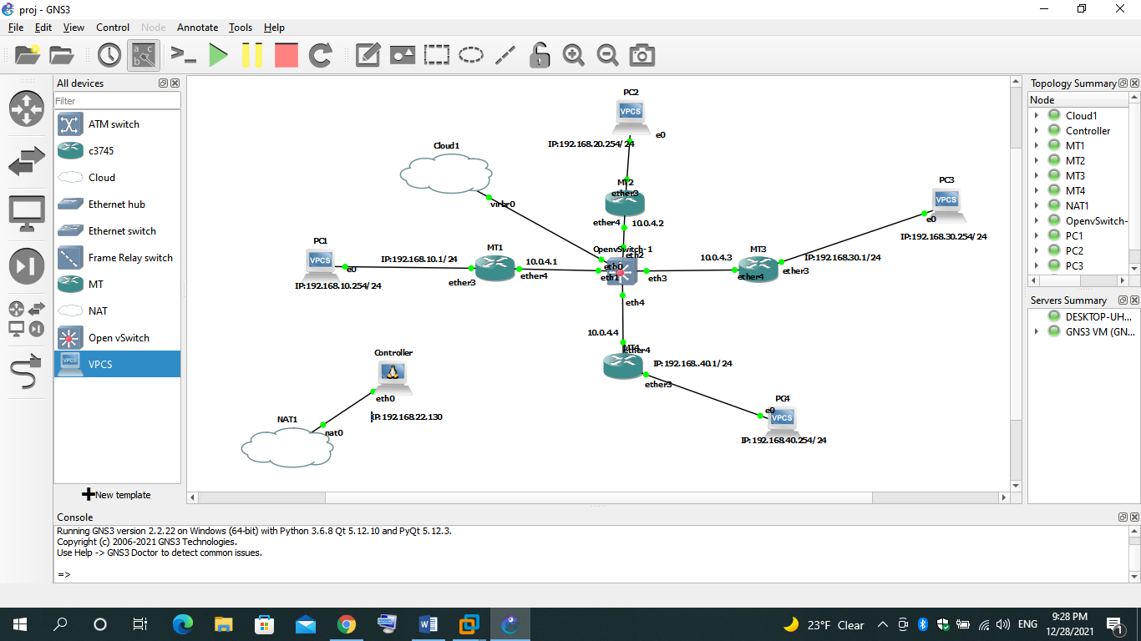Ստորև ներկայացված է ֆիզիկական ցանց, ներկայացված` GNS3 սիմուլյատորով, որը գտնվում է լիովին աշխատունակ վիճակում։ Այն պարունակում է հոսթեր, երթուղղիչներ(Mikrotik) և վիրտուալ անջատիչ՝ OpenvSwitch:

Նկ․2․Աշխատունակ ցանց ներկայացված GNS3 սիմուլյատորով

Ճիշտ է մենք ստանալու ենք այդ ցանցի վիրտուալացված տարբերակը, սակայն նախնական կարգավորումներն ինչպիսին են,օրինակ՝ սարքերին IP հասցե ավելացնելը, տվյալների երթուղավորման կազմակերպումը այսպես, թե այնպես պետք է կատարվեն: Ահա սաարքերից մեկի կարգավորումները,՝

/routing OSPF instance

set [ find default=yes ] router-id=10.255.255.1

/IP address

add address=10.0.4.1/24 interface=ether4 network=10.0.4.0

add address=192.168.10.1/24 interface=ether3 network=192.168.10.0

/routing OSPF network

add area=backbone network=10.0.4.0/24

add area=backbone network=192.168.10.0/24

Այստեղ ներկայացված են այն մինիմալ կարգավորումները,որոնք ցանցն աշխատունակ են դարձնում։

Ցանցի վիրտուալացման համար ինչպես նշվեց սկզբում իրականացրել ենք SDN լուծումը։ SDN-ի կիրառությունը մենք ցույց կտանք OpenDaylight ծրագրակազմով,որը ծրագրային հարթակ է հանդիսանում SDN-ի համար։

Մեր վերահսկիչի հետ աշխատելու,այն մեր ֆիզիկական ցանցին կցելու համար ներբեռնել և ակտիվացրել ենք հետևյալ բաղադրիչները՝

opendaylight-user@root>feature:install odl-restconf odl-l2switch-switch odl-mdsal-apidocs odl-dlux-all

Սրանք ապահովում են OpenDaylight ծրագրակազմի գրաֆիկական ինտերֆեյսը, անհրաժեշտ գործիքներն ու սարքերը։ Դրանք ակտիվացնելուց և մեր ֆիզիկական ցանցում, OpenvSwitch-ում համապատասխան կարգավորումները տալուց անմիջապես հետո տեսնում ենք մեր ցանցի վիրտուալացված տարբերակը։

Մեր ֆիզիկական ցանցի և վերահսկիչի միջև կապը հաստատելու համար նախօրոք կարգավորել ենք openflow սարքը` OpenvSwitch, նրան տալով վերահսկիչի IP(Internet protocol) հասցեն, հավաքելով հետևյալ հրամանը` **ovs-vsctl set-controller br0 tcp:192.168.22.130:6633**, որտեղ **192.168.22.130-ն** վերահսկիչի IP հասցեն է, **6633-ը** միացման պորտը, իսկ **tcp-ին** տվյալների փոխանցումը ղեկավարող արձանարությունը։ Սրա շնորհիվ է, որ այն կարողացել է կապ հաստատել մնացած սարքերի հետ։

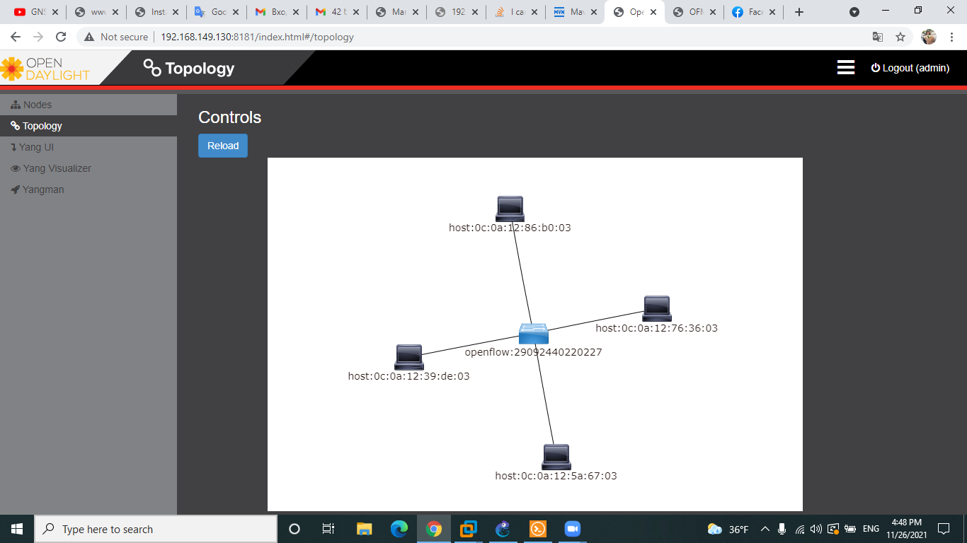

Նկ․3․ OpenDaylight ծրագրում վիրտուալացված ցանցի օրինակ

Նկ․3-ում ներկայացված է ֆիզիկական ցանցի վիրտուալացված տարբերակը, OpenDaylight-ում: Նկարում պարզ երևում են մեր ցանցում առկա բոլոր սարքերը, որոնք միացված են openflow արձանագրությանն աջակցող սարքին՝ OpenvSwitch-ին: Հենց openflow արձանգրության շնորհիվ է, որ մեր SDN վերահսկիչը տեսնում է մեր ողջ ֆիզիկական ցանցը։

OpenFlow-ն տվյալների մշակման պրոցեսի ղեկավարման արձանագրություն է, որոնք փոխանցվում են ցանցում երթուղիչներով և անջատիչներով, իրականացնելով SDN տեխնոլոգիան։ Դասական երթուղիչում կամ անջատիչում փաթեթների արագ վերահասցեավորումը (տվյալների վերահասցեավորում) և բարձր մակարդակի երթուղավորման որոշումները (վերահսկման գործողություններ) կատարվում են նույն սարքում: OpenFlow անջատիչը առանձնացնում է այս երկու գործառույթները: Տվյալների վերահասցեավորումն իրականացվում է հենց անջատիչի կողմից, մինչդեռ երթուղավորման որոշումները վստահված են առանձին վերահսկիչի, սովորաբար ստանդարտ սերվերի:

OpenDaylight-ի GUI-ն(գրաֆիկական ինտերֆեյսը) լավն է, հեշտ օգտագործելի, բայց շատ սահմանափակ: Մեր մեր SDN կարգավորիչը վերահսկելու և(կամ) հարմարեցնելու, համար մենք օգտագործել ենք RESTCONF API: Ցանցի ավտոմատիզացիան պարզեցնելու համար IETF-ը([Internet Engineering Task Force) մշակել է NETCONF–ը։](https://www.ietf.org/)

opendaylight yang ui rest api http getՑանցի տոպոլոգիայի վրա սեղմելուց հետո Yang-ը ավտոմատ կերպով մեզ ցույց է տալիս CONFREST API URL-ը, որն օգտագործում է այս տեղեկատվությունը ստանալու համար՝

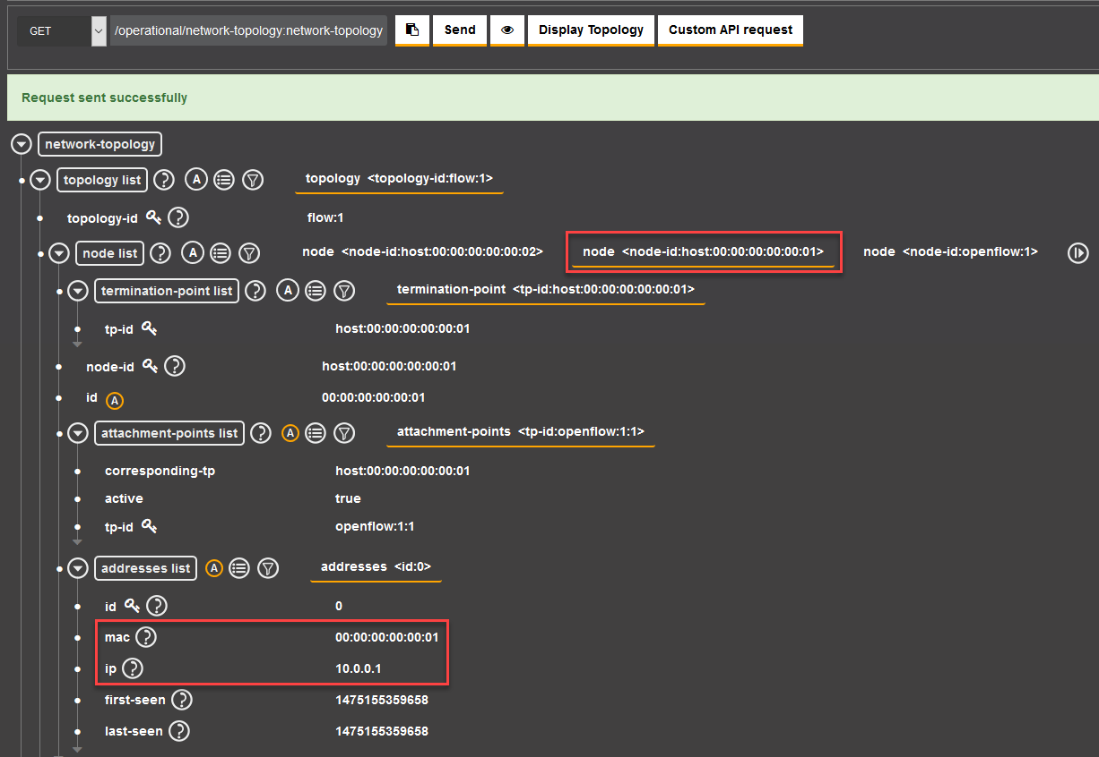Սեղմելով ուղարկել կոճակը մենք կարող ենք տեսնել մեր գործառնական ցանցի տոպոլոգիան՝

Նկ․4․ Գործառնական ցանցի տոպոլոգիան .

Նկ․4-ում կարող ենք տեսնել մեր ընթացիկ տոպոլոգիայի մասին տեղեկատվությունը, ներառյալ մեր հոսթերի MAC(Media Access Control ) և IP հասցեները:Ուստի ամեն անգամ դրանք տեսնոլու համար անհրաժեշտություն չկա մտնել սարքի մեջ,այլ դրանք տեսնել կարող ենք մեկ վերահսկման վահանակից՝ SDN-ից։

# **Արդյունքներ և քննարկում**

Հետազոտության արդյունքում ստացել ենք վիրտուալացված ցանցի օրինակ, որը հնարավորություն է տալիս հեշտությամբ ղեկավարել ցանցը մեկ վերահսկման վահանակից՝ SDN-ից։

Քանի որ SDN[1] տեխնոլոգիան հիմնված է խելացի վերահսկիչի վրա, որի շնորհիվ երթևեկությունն ավտոմատ կերպով վերաբաշխվում է։ Պարզ դարձավ նաև, որ սարքը թույլ է տալիս կենտրոնական կերպով փոխել ցանցային սարքավորումների կարգավորումները մասնաճյուղերում, վերահսկել ցանցի կարգավիճակը, ալիքների բեռնվածությունն ու որակը օնլայն ռեժիմում և լուծել առաջացող խնդիրները: Այսպիսով, ապահովվում է տվյալների փոխանցման ցանցերի գործունեության թափանցիկությունը և նվազեցվում ցանցը սպասարկող ՏՏ մասնագետների բեռը։

Ուսումնասիրությունը ցույց տվեց նաև, որ SDN[2] լուծումը ենթադրում է մասնավոր ցանցի ավտոմատ ձևավորում և տեղեկատվության փոխանցում բոլոր տեսակի հասանելի կապուղիներով՝ չկորցնելով հավելվածների արագությունն ու որակը: Օրինակ, նախկինում միայն թանկարժեք VPN ալիք էր օգտագործվում ձայնը կամ տեսանյութը առանց աղավաղումների փոխանցելու համար: Այժմ, շնորհիվ SDN-ի, մենք կարող ենք օգտագործել միայն ինտերնետ ալիքը և LTE(Long-Term Evolution)-ն որպես կրկնօրինակ: Այսպիսով, հաճախորդները կարող են խնայել հեռահաղորդակցության օպերատորներից հաշիվների վճարման վրա և լուծել VPN ալիքների ամրագրման հարցը պարզ և էժան եղանակով:

Ի տարբերություն մնացած վիրտուալացման տեխնոլոգիաների SDN-ի բաց լուծումն ավելի խոստումնալից է: SDN-ն արդեն տրամադրում է ընկերություններին ընտրելու բազմաթիվ տարբերակներ՝ OpenFlow, NETCONF, OVSDB և ընդլայնվող API գրադարան աջակցող անջատիչներ, ինչպես նաև ձեռնարկության ծրագրակազմ, որն օգտվում է այս արձանագրություններից: Ինչպես ցանկացած այլ ենթակառուցվածքներ, SDN ենթակառուցվածքը նույնպես կառուցվում է բաց ստանդարտներով: Այս բաց էկոհամակարգը արագացնում է ցանցի նորարարությունը: Չնայած մտածողության իներցիայի և ճգնաժամային երևույթների բացասական ազդեցության պատճառով ցանցային ենթակառուցվածքի կառուցման ավանդական մոտեցումը դեռ գերակշռում է, սակայն SDN-ն արդեն թույլ է տալիս արդյունավետորեն լուծել խնդիրները վիրտուալ և ֆիզիկական միջավայրերի հանգույցում: Ավտոմատացնելով ցանցը ստանում ենք հետևյալ առավելությունները, և ծառայությունները՝ *խնդիրների քանակի կրճատում, ծախսերի կրճատում, ցանցի ճկունության բարձրացում, ցանցի խափանումների կրճատում, ռազմավարական նշանակություն ունեցող աշխատակիցների թվի բարձրացում, ընդլայնված վերլուծություն և ցանցի կառավարման հնարավորություններ։*

# **Եզրակացություն**

Հետազոտության արդյունքում եկանք այն եզրակացության,որ ավտոմատացումը բարելավում է ՏՏ գործառնությունների արագագործությունը՝ ի պատասխան անալիտիկ փոփոխության: Գործողությունները վերահսկելու և անհրաժեշտության դեպքում հարմարեցնելու ունակությունը ապահովում է ցանցի ավելի մեծ տեսողական վերահսկողություն և դրա ներսում տեղի ունեցող գործընթացների թափանցիկություն։ Ցցանցի ավտոմատացումը բարելավում է գործառնական արդյունավետությունը, նվազեցնում է մարդկային սխալի հավանականությունը, մեծացնում է ցանցային ծառայությունների հասանելիությունը և ապահովում է հաճախորդների սպասարկման ավելի լավ մակարդակ: Հետազոտությունը ցույց է տվել նաև, որ SDN լուծումը ներառում է մասնավոր ցանցերի ավտոմատ համախմբում, տեղեկատվության փոխանցում բոլոր հասանելի ալիքներով՝ առանց հավելվածների արագության և որակի կորստի:

Հեատազոտության արդյունքում նաև պարզ դարձավ, որ ցանցի ավտոմատացումը կարող է իրականացվել անկախ դրա տեսակից, ինչը հեշտացնում է դրան անցումը։

# **Գրականության ցանկ**

1. (2022) The SDN website. [Online]. Available (30.03.2022 11:44): <https://www.tadviser.ru/index.php/%D0%A1%D1%82%D0%B0%D1%82%D1%8C%D1%8F:SD-WAN_(Software_Defined)_%D0%9F%D1%80%D0%BE%D0%B3%D1%80%D0%B0%D0%BC%D0%BC%D0%BD%D0%BE-%D0%BE%D0%BF%D1%80%D0%B5%D0%B4%D0%B5%D0%BB%D1%8F%D0%B5%D0%BC%D0%B0%D1%8F_WAN-%D1%81%D0%B5%D1%82%D1%8C>

1. https://www.tadviser.ru/index.php/%D0%A1%D1%82%D0%B0%D1%82%D1%8C%D1%8F:SD-WAN_(Software_Defined)_%D0%9F%D1%80%D0%BE%D0%B3%D1%80%D0%B0%D0%BC%D0%BC%D0%BD%D0%BE-%D0%BE%D0%BF%D1%80%D0%B5%D0%B4%D0%B5%D0%BB%D1%8F%D0%B5%D0%BC%D0%B0%D1%8F_WAN-%D1%81%D0%B5%D1%82%D1%8C
2. https://www.tadviser.ru/index.php/%D0%A1%D1%82%D0%B0%D1%82%D1%8C%D1%8F:SD-WAN_(Software_Defined)_%D0%9F%D1%80%D0%BE%D0%B3%D1%80%D0%B0%D0%BC%D0%BC%D0%BD%D0%BE-%D0%BE%D0%BF%D1%80%D0%B5%D0%B4%D0%B5%D0%BB%D1%8F%D0%B5%D0%BC%D0%B0%D1%8F_WAN-%D1%81%D0%B5%D1%82%D1%8C